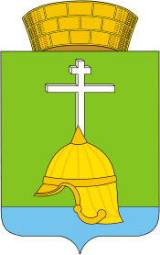
Местная администрация
ВНУТРИГОРОДСКОГО МУНИЦИПАЛЬНОГО ОБРАЗОВАНИЯ
САНКТ-ПЕТЕРБУРГА
МУНИЦИПАЛЬНОГО ОКРУГА БАЛКАНСКИЙ

ПОСТАНОВЛЕНИЕ

18.05.2021 № 26

О внесении изменений в Постановление местной администрации внутригородского муниципального образования Санкт-Петербурга муниципального округа Балканский

№ 69 от 30.12.2015 «Об утверждении Порядка исполнения бюджета

внутригородского муниципального образования

Санкт-Петербурга муниципальный округ Балканский по расходам»

В соответствии с требованиями Бюджетного Кодекса Российской Федерации,

ПОСТАНОВИЛ:

1.Внести в Порядок исполнения бюджета внутригородского муниципального образования Санкт-Петербурга муниципальный округ Балканский по расходам, утвержденный постановлением МА ВМО МО Балканский № 69 от 30.12.2015 следующие изменения
2.В статьях 1.2, 2.1 Порядка исключить слово «кассовое».
3.Настоящее Постановление вступает в силу после его принятия.
4.Контроль за исполнением настоящего постановления оставляю за собой.

Глава местной администрации М.А.Агеева

